**Министерство образования Российской Федерации**

**Волгоградский государственный технический университет**

**Кафедра «Техническая эксплуатация и ремонт автомобиля**»

**СЕМЕСТРОВАЯ РАБОТА**

**по дисциплине «Основы научных исследований»**

**Тема: Электрическое активное сопротивление**

**Вариант № 63**

**Студент: Ветров Алексей Семёнович**

**Группа: АТ-314**

**Направление: 5521 «Эксплуатация транспортных средств»**

**Преподаватель: Зотов Николай Михайлович**

**Дата сдачи на проверку:_______**

**Роспись студента:_______**

**Волгоград 2004 г.**

**Содержание.**

1. **Характеристика заданной физической величины и её применение…………………………………………………….3**
2. **Способы, датчики и приборы используемы для измерения заданной величины……………………………..4**

* **Мост Уитстона………………………………………………………………5**
* **Омметры……………………………………………………….6**
* **Измерение сопротивлений способом вольтметра и амперметра…………………………………………………….8**

**3. Список используемой литературы………………………..10**

**Характеристика заданной физической величины и**

**её применение.**

Активным, или резистивным, сопротивлением обладает элемент цепи, в котором происходит необратимый процесс превращения электрической энергии в тепловую. Активное сопротивление является параметром резистивного элемента в цепи переменного тока. Сопротивление одного и того же повода переменному току (э.д.с. самоиндукции можно пренебречь) несколько больше, чем постоянному току, т.е. *Ra > Rст* , что обусловлено явлением поверхностного эффекта. Условно активное сопротивление (как и статическое) обозначается буквами *R, r,* а на на электрических схемах замещения резистивный элемент изображается в виде вытянутого прямоугольника.

Явление поверхностного эффекта физически можно объяснить (по предложению В. Ф. Миткевича) следующим образом. Цилиндрический проводник сечением *S* с переменным током *i* упрощённо можно представить себе собранным из n полых цилиндров с одинаковой площадью поперечного сечения *So*. Предположим, что ток каждого из цилиндров *i=i/n* создаёт вокруг своего цилиндра по одной магнитной линии. В результате наружный слой проводника будет сцеплен с магнитной линией только своего тока, а каждый последующий в направление к оси – со своей и другими внешними линиями. Наибольшим числом силовых линий окружена сердцевина проводника. Поскольку магнитное поле переменное, в полых цилиндрах будут индуцироваться разные э.д.с. и они будут иметь различные индуктивные сопротивления: наибольшее – внутренний цилиндр, наименьшее – внешний. Это приводит к тому, что плотность переменного тока в сечении провода не постоянная – в сердцевине минимальная и постепенно увеличивается к наружным слоям.

В результате радиального вытеснения переменного тока из внутренних слоёв провода в наружные полезное сечение провода данному току как бы уменьшается, а его сопротивление увеличивается. Соответственно увеличиваются и потери энергии на нагрев провода. При высоких частотах переменного тока электроны вытесняются из проводника даже наружу – провод излучает часть своей энергии в виде оранжево- голубого свечения. По этой причине мощные КЛ современных электропечей выполняются полыми кабелями, а ВЛ – сталеалюминевыми проводами; наружный проводящий слой последних делается из алюминия, внутренний – в виде стального троса для придания проводу механической прочности.

Поскольку мощность пропорциональна квадрату тока, активное сопротивление приёмника электроэнергии определяется мощностью *Р* и действующим переменным током *I:*

*R=P/I², (1)*

Явление поверхностного эффекта в проводнике характеризуется коэффициентом поверхностного эффекта:

*k=R/Rст, (2)*

значение которого находится в прямой зависимости от диаметра *d*, удельной теплоёмкости *v,* абсолютной магнитной проницаемости *ma* материала провода и частоты переменного тока *f:*

____

*k=φ(d√vμaf ). (3)*

Активное сопротивлении медных и алюминиевых проводов небольшого диаметра (до 10 мм) при частоте переменного тока 50 Гц незначительно превышает статистическое(для них k немного больше единицы), но существенно больше его в стальных проводах с большой магнитной проницаемостью *ma .*

К преемникам электроэнергии имеющим практически только активное сопротивление относятся лампы накаливания, резисторы, реостаты, нагревательные приборы, электрические печи сопротивления и бифилярные (безреактивные) катушки, индуктивностью и емкостью которых ввиду их малости можно пренебречь. Таким образом, в автомобилях электрическое активное сопротивление можно встретить в лампах накаливания осветительных элементов, а также в электрооборудовании в которых применяются резисторы.

Лампа накаливания электрическая, источник света, в котором преобразование электрической энергии в световую происходит в результате накаливания электрическим током тугоплавкого проводника. Для автомобилей напряжения ламп накаливания равно напряжению бортовой сети 12В;24В. Кратковременное включение на напряжение, превышающее номинальное на 15%. выводит лампу из строя. Срок службы до 1000 ч и более, поэтому лампы должны устанавливаться в местах, обеспечивающих лёгкость их замены. Световая отдача Л. н. зависит от конструкции, напряжения, мощности и продолжительности горения и составляет 10-35 лм/Вт.

Резистор (англ. resistor, от лат. resisto - сопротивляюсь), структурный элемент электрической цепи, основное функциональное назначение которого оказывать известное (номинальное) сопротивление электрическому току с целью регулирования тока и напряжения. В радиоэлектронных устройствах Р. нередко составляют более половины (до 80%) всех деталей. Некоторые Р. применяют в качестве электрических нагревательных элементов. Выпускаемые промышленностью Р. различаются по величине сопротивления (от 1 ома до 10 Мом), допустимым отклонениям от номинальных значений сопротивления (от 0,25 до 20%) и рассеиваемой мощности (от 0,01 до 150 вт).

**Способы, датчики и приборы используемы для измерения заданной величины.**

В основу любого измерения сопротивления положен закон Ома:

*R = U/I. (4)*

Исходя из этого можно определить величину сопротивления R, пропуская известный ток I через резистор, сопротивление которого подлежит измерению, и измеряя падение напряжения на нём.

Практически удобнее и точнее измерить сопротивление при помощи моста Уитстона (рис.1). Источник постоянного на­пряжения питает две ветви *Rx, Rn* и *R1, Р2* схемы моста. Измеряемое сопротивление *Rx* можно сравнить с сопротивлением *Rn* эта­лонного резистора изменением отношения *R1/R2* до тех пор, пока показание нуль- гальванометра *G* не станет равным нулю.

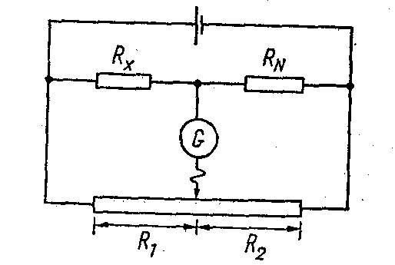

*Рис. 1. Мост Уитстона для измерения сопро­тивлений*.

При этом

*Ux/Un=Rx/Rn=U1/U2=R1/R2 и Rx=RnR1/R2 (5)*

Если *Rx* очень мало (в пределах 1 Ом— 10 мкОм), то переходные сопротивления сравнимы с измеряемым сопротивлением и вносят значительную погрешность в ре­зультат измерения. В этом случае применя­ют несколько более сложный мост Томсона, который также прост в эксплуатации.

Мосты Уитстона и Томсона в простом и удобном для пользования исполнении обес­печивают точность измерения порядка 1%; точность лабораторных мостов прецизион­ного исполнения достигает 10E-6 и выше. Измерительные мосты упомянутого типа могут быть выполнены с автоматическим уравновешиванием, т. е. в виде так называ­емых автоматических мостов, в которых ток *IG* в гальванометре вызывает срабаты­вание реверсивного двигателя, изменяюще­го отношение *R1/R2* до тех пор, пока оно не станет равным нулю. Такой мост может быть выполнен в виде стрелочного и циф­рового измерительного прибора, непосред­ственно определяющего *Rx.*

Для приближенного измерения сопротив­лений с точностью в несколько процентов применяют омметры с прямым отсчетом. Они осуществляют измерение на основе упомянутой выше зависимости между то­ком и напряжением и прямо показывают при помощи логометра (значение) *R=U/I.* Согласно другому способу при известном напряжении измеряют ток, причем шкалу градуируют непосредственно в омах. Ом­метры этого типа встраивают в универсаль­ные (многопредельные) приборы для изме­рения тока и напряжения.

**Омметры.**

Электронные омметры (подгруппа Е6) широко используются для измерения активных сопротивлений в диапазоне 10Е-4 - 10Е12 Ом при из­мерении сопротивлений резисторов, изоляции, контактов, поверхностных и объемных сопротивлений и в других случаях.

В основе большинства электронных омметров лежат достаточно простые схемы, которые приведены на рис. 2.

Если в схемах, представленных на рис. 2, исполь­зовать магнито-

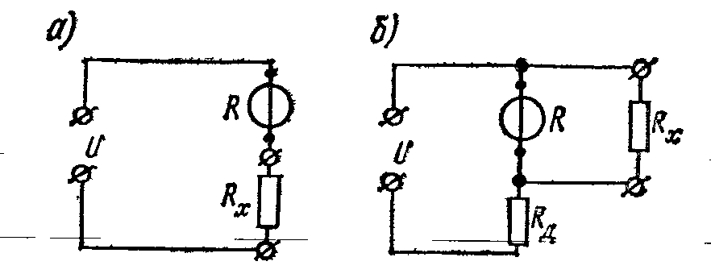

Рис. 2, Последовательная (а) и параллель­ная *(б)* схемы омметров

электрический измерительный механизм, то при соб­людении условия *U* = Const показания будут определяться значе­нием измеряемого сопротивления *Rx.* Следовательно, шкала может быть отградуирована в единицах сопротивления.

Для последовательной схемы включения *Rx* (рис. 2, *а)*

*α= SU /R+Rx; (6)*

а для параллельной схемы включения *Rx* (рис. 2, *б)*

*a= SU*Rx/(RRx+RД(R+Rx); (7)*

где *S= Bsw/W* - чувствительность магнитоэлектрического измери­тельного механизма.

Так как все значения величин в правой части уравнений (6) и (7), кроме *Rx,* постоянны, то угол отклонения определяется значением *Rx.* Такой прибор называется омметром. Из выражений (6) и (7) следует, что шкалы омметров при обеих схемах вклю­чения неравномерны. В последовательной схеме включения в отли­чие от параллельной, нуль шкалы совмещен с максимальным углом поворота подвижной части. Омметры с последовательной схемой соединения более пригодны для измерения больших сопротивлений, а с параллельной схемой — малых. Обычно омметры выполняют в виде переносных приборов классов точности 1,5 и 2,5. В качестве источника питания применяют сухую батарею.

С течением времени напряжение батареи падает, т. е. условие *U =* const не выполняется. Вместо этого, трудно выполнимого на практике условия, поддерживается постоянным значение произ­ведения *ВU* = const, а следовательно, и *SU* == const. Для этого в магнитную систему прибора встраивается магнитный шунт в виде ферромагнитной пластинки переменного сечения, шунтирующей ра­бочий воздушный зазор. Пластинку можно перемещать с помощью ручки, выведенной на переднюю панель. При перемещении шунта меняется магнитная индукция *В.*

Для регулировки омметра с последовательной схемой включения перед измерением замыкают накоротко его зажимы с надписью *«Rx»,* и в том случае, если стрелка не устанавливается на отметке «О», перемещают ее до этой отметки с помощью — шунта. Регулировка омметра с параллельной схемой включения производится при отключен­ном резисторе *Rx.* Вращением рукоятки шунта указатель устанавливают на отмётку шкалы соответствующую значению *Rx= ∞ .*

Необходимость установки нуля является крупным недостатком рассмотренных омметров. Этого недостатка нет у омметров с магнито­электрическим логометром.

Схема включения логометра в омметре пред­ставлена на рис. 3. В этой схеме *1* и *2—* рамки логометра, обладающие сопротивлениями *R1* и *R2*; *Rн* и *RД* — добавочные резисторы, постоянно включен­ные в схему. Так как

*I1=U/(R1+Rн); I2=U/(R2+RД+Rx), (8)*

Тогда

*a= F((R2+RД+Rx)/(R1+Rн), (9)*

т. е. угол отклонения определяется значением *Rx* и не зависит от напряжения *U.*

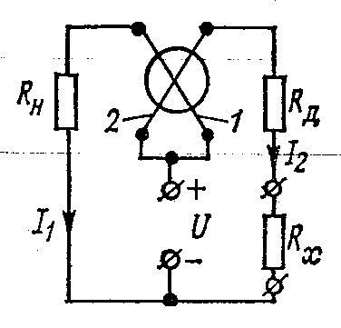

*Рис. 3. Схема включения логомет­ра в омметре.*

Конструктивно омметры с логометром выполняют весьма разно образно в зависимости от требуемого предела измерения, назначения (щитовой или переносный прибор) и т. п.

Точность омметров при линейной шкале характеризуется приве­денной погрешностью по отношению к пределу измерения. При нелиней­ной (гиперболической) шкале погрешности прибора характеризуются. также приведенной погрешностью, %, но по отношению к длине шкалы, выраженной в миллиметрах, т. е; *γ=(∆l/lшк)100*.

В СССР выпускается несколько типов электронных омметров. Ом­метры типов Е6-12, Е6-15 имеют структурные схемы, близкие к схемам, приведенным на рис. 2б. Пределы измерения 0,001—0,003... 100 Ом, приведенная погрешность 1,5—2,5%. Омметры типов E6-1Q, Е6-13 име­ют структурную схему, приведенную на рис. 2а. Пределы измерения 100—300—1000 Ом; 3—10...1000 кОм; 1—3...107 МОм; γ= 1.5; 2.5%.

**Измерение сопротивлений способом вольтметра и амперметра**.

Pис. 4 а и б. Эти способы могут быть применены для измерения различных по значению сопротивлений. Достоинство этих схем заключается в том, что по резистору с измеряемым сопротивлением можно пропускать такой же ток, как и в условиях его работы, что очень важно при измерениях сопротивлений, значения которых зави­сят от тока.

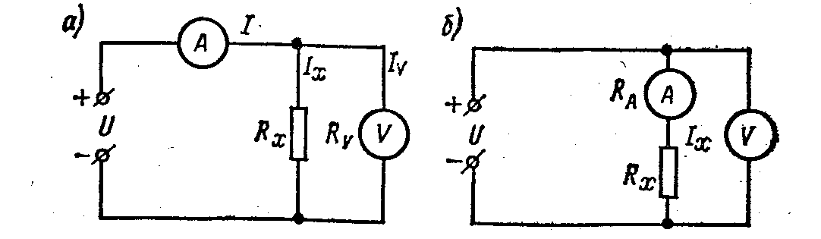

*Рис. 4. Измерение сопротивлений вольтметром -и ам­перметром* . |

Измерение сопротивления амперметром и вольтметром основано на использовании закона Ома. Однако если собрать схемы, пока­занные на рис. 4, и установить в цепи измеряемого сопротивления требуемый условиями его работы ток, то, отсчитав одновременно показания вольтметра *V* и амперметра *А,* а затем разделив первое на второе, получим лишь приближенное значение измеряемого сопротивления

*R’x= U/I. (10)*

Действительное значение сопротивления *Rx* определится сле­дующими выражениями:

для схемы рис. 4, *а*

*Rx=U/Ix=U/(I-Iv)=U/(I-U/Rv); (11)_*

для схемы рис. 4, *б*

*Rx= (U-IxRa)/Ix. (12)*

Как видно из выражений (11) и (12), при подсчете искомого сопротивления по приближенной формуле (10) возникает погреш­ность. При измерении по схеме рис. 4, *а* погрешность получается за счет того, что амперметр учитывает не только ток *Ix* проходящий через резистор с изменяемым сопротивлением *Rx* но и ток *Iv*,ответвляющийся в вольтметр.

При измерении по схеме рис. 4,б погрешность появляется из-за того, что вольтметр кроме напряжения на резисторе с измеряемым сопротивлением учитывает также значение падения напряжения на амперметре.

Поскольку в практике измерений этим способом подсчет сопро­тивлений часто производится по приближенной формуле (4), то необходимо знать, какую схему следует выбрать для того, чтобы погрешность была минимальна.

Для схемы рис. 4, а относительная погрешность (в процентах)

*β=(R’x- Rx)/Rx =( - Rx/(Rx+Rv))*100 (13)*

a для схемы рис. 4, б

*β= (R’x-Rx)/Rx=( Ra/Rx)*100 (14)*

Как видно из выражений (13) и (14), пользоваться схемой рис. 4а следует в тех случаях, когда сопротивление *Rv* вольт метра велико по сравнению с измеряемым сопротивлением *Rx,* а схемой рис. 4б — когда сопротивление амперметра *Ra* мало по сравнению с измеряемым сопротивлением. Обычно схему рис. 4a, целесообразнее применять для измерения малых сопротивлении, а схему рис. 4б — больших.

**Список используемой литературы.**

1. Атамалян Э. Г. Приборы и методы измерения электрических величин – М.: Высшая школа, 1982.
2. Левшина Е. С., Новицкий П. В. Электрические измерения физических величин: - Л.: Энергоавтомиздат. 1983.
3. Соловьёв В. А. Основы измерительной техники. – Л.: Изд-во Ленинградского Ун-та 1980.
4. Тер-Хататуров А. а. Алиев Т. М. Измерительная техника: Учебное пособие для техн. вузов – М.: Высшая школа, 1991.
5. Электрические измерения / Под ред. В. Н. Малиновского –М.: Энергоатомиздат, 1987.